ĐỀ SỐ 10
ĐỀ KIỂM TRA CUỐI HỌC KÌ 2
NĂM HỌC 20.. – 20..
MÔN: TIẾNG VIỆT – LỚP 4

A. PHẦN KIỂM TRA ĐỌC: (10 điểm)
I. Đọc thành tiếng: (4 điểm)
II. Đọc thầm và làm bài tập: (6 điểm)
Đọc đoạn văn sau:
HOA TÓC TIÊN
Thầy giáo dạy cấp một của tôi có một khoảnh vườn tí tẹo, chỉ độ vài mét vuông. Mọc um tùm với nhau là những thứ quen thuộc: xương sông, lá lốt, bạc hà, kinh giới. Có cả cây ớt lẫn cây hoa hồng lúc nào cũng bừng lên bông hoa rức rỡ. Đặc biệt là viền bốn xung quanh mảnh vườn có hàng tóc tiên, xanh và mềm quanh năm. Chắc là những cô tiên không bao giờ già, tóc không bao giờ bạc nên thứ cỏ này mới có tên gọi như thế.
Mùa hè, tôi thường đến nhà thầy, đúng mùa hoa tóc tiên. Sáng sáng hoa tóc tiên đua nhau nở rộ như đua nhau khoe màu, biến đường viền xanh thành đường viền hồng cánh sen. Cầm một bông tóc tiên thường là năm cánh, mỏng như lụa, còn mát sương đêm, sẽ thấy mùi hương ngòn ngọt và thơm thơm của phong bánh đậu Hải Dương, muốn ăn ngay.
Thầy thường sai tôi ra ngắt dăm bông cắm vào chiếc cốc thủy tinh trong suốt, có nước mưa cũng trong suốt, để lên bàn thầy. Cốc hoa tóc tiên trông mới tinh khiết làm sao, tưởng như tôi vừa cắm cả buổi sáng vào trong cốc, mà cũng tưởng như đó là nếp sống của thầy, tinh khiết, giản dị, trong sáng, trong sáng từ trong đến ngoài.
Bây giờ nhiều nơi trồng tóc tiên, hoa tóc tiên có ở nhiều nhà nhiều vườn, có cả hoa màu trắng, nhưng ít ai cắm hoa tóc tiên trong bình.
Riêng tôi, tôi nhớ cốc hoa tóc tiên trên bàn thầy giáo cách đây mấy chục năm ở một cái thôn hẻo lánh, hoa có màu cánh sen nhẹ, lá thì xanh biếc, còn hương thơm thì thoảng nhẹ và ngon lành như một thứ bánh. Thầy giáo tôi đã mất. Nhưng chắc ở trên trời, thầy vẫn có cốc hoa tóc tiên tinh khiết của mình...
Băng Sơn
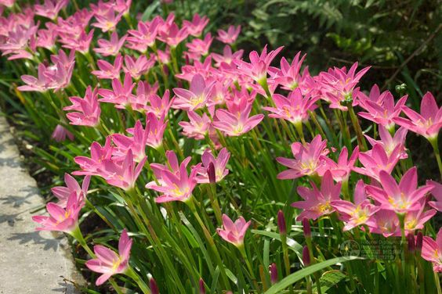
Câu 1. Mảnh vườn của thầy giáo trồng những loại cây gì? (0,5 điểm)
A. Xương xông, lá lốt, bạc hà, hoa hồng, tóc tiên.
B. Xương xông, lá lốt, bạc hà, kinh giới, ớt, hoa hồng, tóc tiên.
C. Lá lốt, bạc hà, kinh giới, ớt, tóc tiên.
D. Xương xông, lá lốt, kinh giới, ớt, bạc hà.
Câu 2. Ngắm cốc hoa tóc tiên tinh khiết, tác giả đã liên tưởng đến những điều gì? (0,5 điểm)
A. Tưởng như vừa cắm cả buổi sáng vào trong cốc.
B. Một thứ lụa mỏng manh và tóc những cô tiên.
C. Tưởng như nếp sống của thầy.
D. Liên tưởng đến buổi sáng và nếp sống của thầy giáo.
Câu 3. Nội dung chính của bài là gì? (0,5 điểm)
A. Nói về đặc tính của hoa tóc tiên.
B. Ca ngợi vẻ đẹp của hoa tóc tiên.
C. Nhắc về thầy giáo cũ.
D. Ca ngợi vẻ đẹp tinh khiết của loài hoa tóc tiên và nếp sống trong sáng, giản dị của thầy giáo cũ.
Câu 4. Em hãy xác định câu chủ đề của đoạn sau: (1 điểm)
Mùa đông, giữa ngày mùa, làng quê toàn màu vàng – những màu vàng rất khác nhau. Màu lúa chín dưới đồng vàng xuộm lại. Nắng nhạt ngả màu vàng hoe. Trong vườn, lắc lư những chùm quả xoan vàng lịm không trông thấy cuống, như những chuỗi tràng hạt bồ đề treo lơ lửng. Từng chiếc lá mít vàng sẫm. Tàu đu đủ, chiếc lá sắn héo lại mở năm cánh vàng tươi. Dưới sân, rơm và thóc vàng giòn. Quanh đóm con gà, con chó cũng vàng mượt.
Câu 5. Em hãy xác định thành phần câu và ghi “TN” dưới trạng ngữ, “CN” dưới chủ ngữ, “VN” dưới vị ngữ: (1 điểm)
a) Cuối tuần trước, Lan được đi du lịch Bắc Kinh cùng bố mẹ.

b) Để đạt thành tích học sinh giỏi, Tuấn luôn chăm chỉ học bài mỗi ngày.

Câu 6. Nối chủ ngữ ở cột A với vị ngữ ở cột B để tạo câu: (1 điểm)
Gió heo may |  | thường kể chuyện cổ tích cho em nghe.
Bà |  | thổi nhè nhẹ trên các con phố.
Vài chú chim |  | hót líu lo.

Câu 7. Viết đoạn văn ngắn (từ 4 – 6 câu) nêu lí do em yêu thích một câu chuyện, trong đó có sử dụng dấu ngoặc kép: (1,5 điểm)

